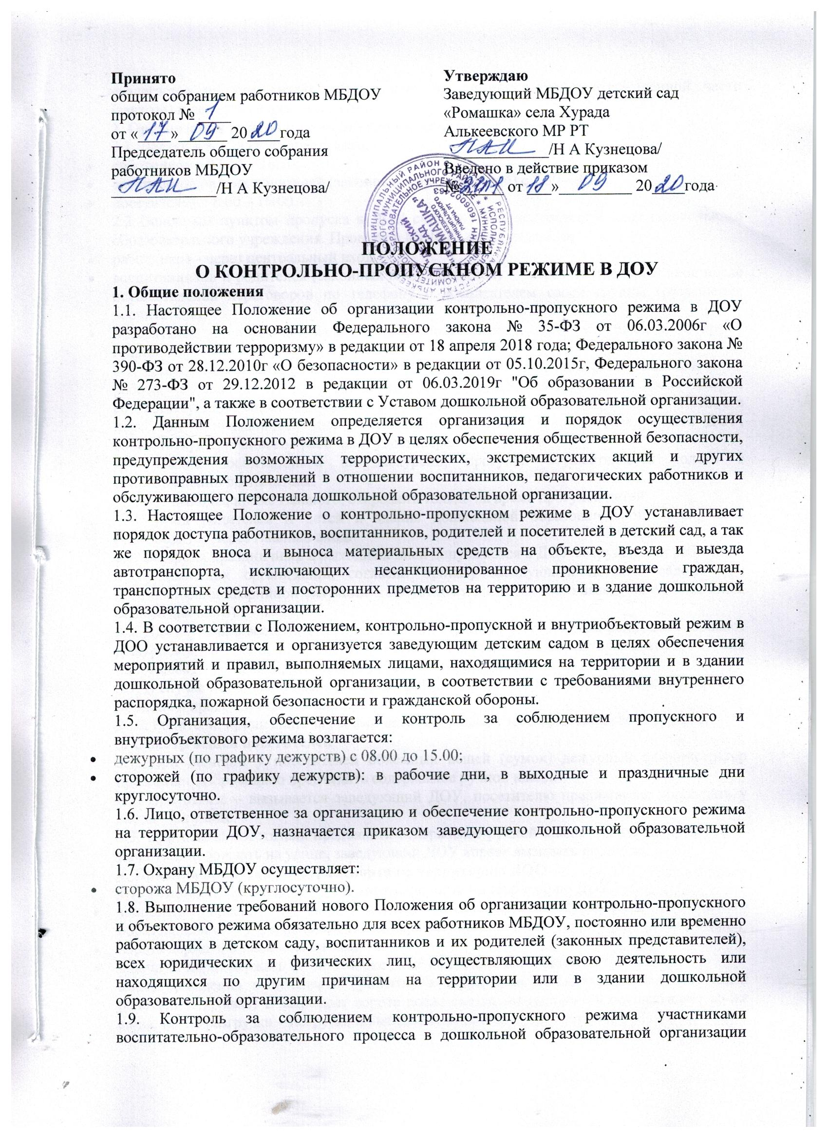

Принято  общим собранием работников МБДОУ  протокол № ____  от «____»______ 20____года  Председатель общего собрания  работников МБДОУ  _____________/Н А Кузнецова/ | Утверждаю  Заведующий МБДОУ детский сад «Ромашка» села Хурада  Алькеевского МР РТ  _____________/Н А Кузнецова/  Введено в действие приказом  № _____ от ___»_________ 20____года

ПОЛОЖЕНИЕ

О КОНТРОЛЬНО-ПРОПУСКНОМ РЕЖИМЕ В ДОУ

1. Общие положения
1.1. Настоящее Положение об организации контрольно-пропускного режима в ДОУ разработано на основании Федерального закона № 35-ФЗ от 06.03.2006г «О противодействии терроризму» в редакции от 18 апреля 2018 года; Федерального закона № 390-ФЗ от 28.12.2010г «О безопасности» в редакции от 05.10.2015г, Федерального закона № 273-ФЗ от 29.12.2012 в редакции от 06.03.2019г "Об образовании в Российской Федерации", а также в соответствии с Уставом дошкольной образовательной организации.
1.2. Данным Положением определяется организация и порядок осуществления контрольно-пропускного режима в ДОУ в целях обеспечения общественной безопасности, предупреждения возможных террористических, экстремистских акций и других противоправных проявлений в отношении воспитанников, педагогических работников и обслуживающего персонала дошкольной образовательной организации.
1.3. Настоящее Положение о контрольно-пропускном режиме в ДОУ устанавливает порядок доступа работников, воспитанников, родителей и посетителей в детский сад, а так же порядок вноса и выноса материальных средств на объекте, въезда и выезда автотранспорта, исключающих несанкционированное проникновение граждан, транспортных средств и посторонних предметов на территорию и в здание дошкольной образовательной организации.
1.4. В соответствии с Положением, контрольно-пропускной и внутриобъектовый режим в ДОО устанавливается и организуется заведующим детским садом в целях обеспечения мероприятий и правил, выполняемых лицами, находящимися на территории и в здании дошкольной образовательной организации, в соответствии с требованиями внутреннего распорядка, пожарной безопасности и гражданской обороны.
1.5. Организация, обеспечение и контроль за соблюдением пропускного и внутриобъектового режима возлагается:
- дежурных (по графику дежурств) с 08.00 до 15.00;
- сторожей (по графику дежурств): в рабочие дни, в выходные и праздничные дни круглосуточно.
1.6. Лицо, ответственное за организацию и обеспечение контрольно-пропускного режима на территории ДОУ, назначается приказом заведующего дошкольной образовательной организации.
1.7. Охрану МБДОУ осуществляет:
- сторожа МБДОУ (круглосуточно).
1.8. Выполнение требований нового Положения об организации контрольно-пропускного и объектового режима обязательно для всех работников МБДОУ, постоянно или временно работающих в детском саду, воспитанников и их родителей (законных представителей), всех юридических и физических лиц, осуществляющих свою деятельность или находящихся по другим причинам на территории или в здании дошкольной образовательной организации.
1.9. Контроль за соблюдением контрольно-пропускного режима участниками воспитательно-образовательного процесса в дошкольной образовательной организации возлагается на заместителя заведующего по административно-хозяйственной части (завхоза) и дежурного администратора.

2. Организация контрольно-пропускного режима в МБДОУ
2.1. Доступ в МБДОУ осуществляется:
- работников с 07.30 – 16.30;
- воспитанников и их родителей (законных представителей) с 7.30 – 16.00;
- посетителей с 8.00 – 16.00.
2.2 Основным пунктом пропуска в ДОУ считать один центральный вход дошкольного образовательного учреждения. Пропуск в МБДОУ осуществляется:
- работников - через центральный вход;
- воспитанников и родителей (законных представителей) — через центральный вход после осуществления переговоров по телефону с воспитателем своей группы (разрешения воспитателя);
- посетителей — через центральный вход после выхода того работника, к которому пришли.
2.3. Допуск на территорию и в здание ДОУ лиц, производящих ремонтные или иные работы в здании и на территории ДОУ осуществлять только после сверки соответствующих списков и удостоверений личности, в рабочие дни с 7.30 до 16.00, а в нерабочие и праздничные дни на основании служебной записки заведующего ДОУ, соответствующих списков рабочих и удостоверений личности.
2.4. Выход воспитанников на экскурсии, прогулки осуществляется только в сопровождении воспитателя.
2.5. Все выходы, кроме главного, открывать только на время прогулки детей.
2.6. Вход родителей и детей в здание дошкольной образовательной организации производится через главный вход.
2.7. Во время праздничных и выходных дней допускаются в ДОУ сотрудники и работники обслуживающих организаций, согласно приказу заведующей детским садом. При возникновении аварийной ситуации – по устному распоряжению заведующей (или лица, её замещающего).
2.8. Для встречи с воспитателями, или администрацией детского сада родители сообщают дежурному фамилию, имя, отчество воспитателя или администратора, к которому они направляются, фамилия, имя своего ребенка и группу, которую он посещает.
2.9. В случае не запланированного прихода в ДОУ родителей, дежурный выясняет цель их прихода и провожает до администрации.
2.10. Родители, пришедшие за своими детьми, ожидают их в приемной своей группы.

3. Осмотр вещей посетителей
3.1. При наличии у посетителей объемных вещей (сумок) дежурный администратор предлагает добровольно предъявить содержимое ручной клади.
3.2. При отказе – вызывается заведующий ДОУ, посетителю предлагается подождать у входа – на улице.
3.3. При отказе посетителя предъявить содержимое ручной клади заведующему МБДОУ или отказ подождать на улице, заведующий ДОУ вправе вызывать полицию.

4. Правила пропуска автотранспорта на территорию ДОО
4.1. Установить правила пропуска автотранспорта на территорию ДОУ:
- запретить парковку и въезд частных автомашин на территорию дошкольного образовательного учреждения, а также парковку при въезде на территорию детского сада;
- ворота держать в закрытом на замок виде;
- ключи от ворот держать на пищеблоке ДОУ на специальном щите;
- после сообщения водителем о прибытии к территории детского сада, ответственный работник открывает и закрывает ворота после въезда автомашины и осуществляет то же самое после разгрузки – погрузки и выезда автомашины с территории ДОУ;
- ворота для въезда автомашины на территорию ДОУ открывать только после проверки документов;
- обязательно 1 раз в месяц сверять списки автомашин централизованных перевозок и поставщиков услуг заместителем заведующего по административно-хозяйственной части (завхоза);
- хранить списки автомашин у заведующего.
- в случае отсутствия автомашины в списке автомашин централизованных перевозок и поставщиков услуг, принять меры к ограничению доступа автомашины на территорию ДОУ и выяснению принадлежности данной автомашины к организации, занимающейся централизованными перевозками или поставками услуг;
- ответственным лицам строго контролировать соблюдение водителями и грузчиками правил дорожного движения, скоростного режима, мер безопасности при разгрузке-погрузке и других совершаемых действиях;
- парковку автомашин для выгрузки продуктов, товаров разрешать только через дверь, ведущую в склад;
- осуществить сопровождение выезда автомашин централизованных перевозок и поставщиков услуг.
4.2. Установить порядок допуска на территорию ДОУ пожарных машин автотранспорта аварийных бригад, машины скорой помощи:
- обеспечить беспрепятственный проезд на территорию ДОУ;
- осуществить обязательную проверку документов лиц, находящихся в специализированном автотранспорте;
- осуществить сопровождение выезда с территории ДОУ специализированного автотранспорта.

5. Обязанности участников воспитательно-образовательного процесса, посетителей при осуществлении контрольно-пропускного режима
5.1. Заведующий обязан:
- издавать приказы, инструкции необходимые для осуществления контрольно-пропускного режима;
- вносить изменения в Положение о контрольно-пропускном режиме в ДОУ для улучшения работы КПР в ДОУ;
- определять порядок контроля и лиц, ответственных за организацию КПР в ДОУ;
- осуществлять оперативный контроль выполнения настоящего Положения, работой ответственных лиц, дежурных администраторов и т.д.
5.2. Заместитель заведующего по АХЧ (завхоз) обязан:
- обеспечить исправное состояние входных дверей, тревожной кнопки, телефонной связи;
- обеспечить рабочее состояние системы освещения;
- обеспечить свободный доступ к аварийным и запасным выходам в ДОУ;
- обеспечить исправное состояние дверей, окон, замков, задвижек, ворот, калиток, фрамуг, стен, крыши и т.д.;
- обеспечить рабочее состояние системы аварийной подсветки указателей маршрутов эвакуации;
- осуществлять организацию и контроль выполнения Положения о пропускном режиме в ДОО всех участников воспитательно-образовательного процесса в ДОУ.
5.3. Дежурный ДОУ обязан:
- осуществлять контроль допуска родителей воспитанников (законных представителей), посетителей в здание детского сада и въезда автотранспорта на территорию ДОУ;
- осуществлять обход территории и здания в течение дежурства с целью выявления нарушений правил безопасности;
- осуществлять контроль соблюдения Положения о контрольно-пропускном и внутриобъектовом режиме работниками ДОУ и посетителями детского сада;
- при необходимости (обнаружение подозрительных лиц, взрывоопасных или подозрительных предметов и других возможных предпосылок к чрезвычайным ситуациям) принимать решения и руководить действиями для предотвращения чрезвычайных ситуаций (согласно инструкций по пожарной безопасности, гражданской обороне, охране жизни и здоровья детей и т.д.);
- выявлять лиц, пытающихся в нарушении установленных правил проникнуть на территорию детского сада, совершить противоправные действия в отношении воспитанников, работников и посетителей, имущества и оборудования дошкольного образовательного учреждения. В необходимых случаях с помощью тревожной кнопки или средств связи подать сигнал правоохранительным органам, вызвать группу задержания вневедомственной охраны.
5.4. Сторожа обязаны:
- осуществлять обход территории и здания ДОУ в течение дежурства с целью выявления нарушений правил безопасности;
- при необходимости (обнаружение подозрительных лиц, взрывоопасных или подозрительных предметов и других возможных предпосылок к чрезвычайным ситуациям) принимать решения и руководить действиями для предотвращения чрезвычайных ситуаций (согласно инструкций по пожарной безопасности, гражданской обороне, охране жизни и здоровья детей и т.д.);
- выявлять лиц, пытающихся в нарушении установленных правил проникнуть на территорию ДОУ, совершить противоправные действия в отношении воспитанников, работников и посетителей, имущества и оборудования ДОУ. В необходимых случаях с помощью тревожной кнопки или средств связи подать сигнал правоохранительным органам, вызвать группу задержания вневедомственной охраны;
- исключить доступ в ДОУ: - работникам с 16.30 до7.30; - воспитанникам и их родителям (законным представителям), посетителям в рабочие дни с 7.30 до 16.30; - в выходные и праздничные дни всем, за исключением лиц, допущенных по письменному разрешению заведующего ДОУ.
5.4. Работники ДОУ обязаны:
- работники, к которым пришли дети со взрослыми или посетители должны осуществлять контроль за пришедшим на протяжении всего времени нахождения в здании и на территории дошкольной образовательной организации;
- работники должны проявлять бдительность при встрече в здании и на территории детского сада с посетителями (уточнять к кому пришли, проводить до места назначения и передавать другому сотруднику);
- работники ДОУ при связи по телефону с родителями (законными представителями) воспитанников или посетителями должны задавать вопросы следующего содержания: - фамилия, имя отчество того, кто желает войти в ДОУ; - в какую группу пришли (номер, название), назовите по фамилии, имени и отчеству из работников учреждения к кому хотите пройти; - назвать имя, фамилию и дату рождения ребёнка, представителями которого вы являетесь, цель визита, была ли договорённость о встрече (дата, время).
5.5.Родители (законные представители) воспитанников обязаны:
- приводить и забирать детей лично или лицами, указанными в заявлении, не поручать это малоизвестным и неблагонадежным людям;
- осуществлять вход и выход из дошкольной образовательной организации только через центральный выход;
- для доступа в ДОУ родитель (законный представитель) воспитанника обязан связаться с группой или кабинетом работника дошкольного образовательного учреждения с помощью телефона и ответить на утверждённые вопросы;
- при входе в здание детского сада родители (законные представители) воспитанников должны проявлять бдительность и интересоваться к кому проходит посетитель, если он проходит вместе с ним, проводить его до места назначения или передать работнику дошкольной образовательной организации.
5.6. Посетители обязаны:
- связаться по телефону с работником, ответить на вопросы работника дошкольной образовательной организации;
- после входа в здание ДОУ следовать чётко в направлении места назначения;
- после выполнения цели посещения осуществлять выход чётко в направлении центрального выхода;
- не вносить в детский сад объёмные сумки, коробки, пакеты и т.д.
- представляться если работники дошкольной образовательной организации интересуются личностью и целью визита.

6. Участникам образовательного процесса и посетителям запрещается
6.1. Работникам ДОУ запрещается:
- нарушать настоящее Положение;
- нарушать инструкции по пожарной безопасности, гражданской обороне, охране жизни и здоровья детей;
- оставлять без присмотра воспитанников, имущество и оборудование дошкольной образовательной организации;
- оставлять незакрытыми на запор двери, окна, фрамуги, калитки, ворота и т.д.;
- впускать на территорию и в здание дошкольной образовательной организации неизвестных лиц и лиц, не участвующих в образовательном процессе (родственники, друзья, знакомые и т.д.);
- оставлять без сопровождения посетителей детского сада;
- находится на территории и в здании дошкольной образовательной организации в нерабочее время, выходные и праздничные дни.
6.2. Родителям (законным представителям) воспитанников запрещается:
- нарушать настоящее Положение;
- оставлять без сопровождения или присмотра своих детей;
- двигаться по территории детского сада в зимний период, отпуская ребёнка одного до ворот;
- оставлять открытыми двери в дошкольной образовательной организации и группу;
- впускать в центральный вход подозрительных лиц;
- входить в дошкольную образовательную организацию через запасные входы;
- нарушать инструкции по пожарной безопасности, гражданской обороне, охране жизни и здоровья детей.

7. Участники образовательного процесса несут ответственность

7.1. Работники ДОУ несут ответственность за:
- невыполнение утвержденного Положения о контрольно-пропускном режиме в ДОУ;
- нарушение инструкций по пожарной безопасности, гражданской обороне, безопасному пребыванию детей и взрослых;
- нарушение инструкции по охране жизни и здоровья детей;
- допуск на территорию и в здание дошкольной образовательной организации посторонних лиц;
- допуск на территорию и в здание дошкольной образовательной организации лиц в нерабочее время, выходные и праздничные дни;
- халатное отношение к имуществу дошкольной образовательной организации.
7.2. Родители (законные представители) воспитанников и посетители несут ответственность:
- за невыполнение настоящего Положения;
- за нарушение правил безопасного пребывания детей в дошкольной образовательной организации;
- за нарушение условий договора;
- за халатное отношение к имуществу дошкольной образовательной организации.

8. Порядок и правила соблюдения внутриобъектового режима
8.1. Время нахождения воспитанников, педагогов, работников ДОУ на его территории регламентируется режимом работы дошкольной образовательной организации.
8.2. Родительские собрания заканчивают свою работу не позднее 19 часов. 8.3. Работники, осуществляющие пропускной режим, в вечернее и ночное время сторожа, обязаны по установленному маршруту совершать обходы территории вокруг здания дошкольной образовательной организации до 08.00, и проверять наличие оставленных подозрительных предметов. Также проверяется исправность оконных и дверных проёмов снаружи, наличие печатей и пломб на закрытых помещениях, ключей от помещений, готовность к работе имеющихся средств связи, пожаротушения, о чем делается запись в книге приёма и сдачи дежурства на объекте.
8.4. Обо всех имеющихся недостатках и замечаниях, выявленных в ходе дежурства, работники, осуществляющие пропускной режим, докладывают заведующему или лицу, его замещающему.

9. Порядок пропуска на период ЧС и ликвидации аварийной ситуации
9.1. Пропускной режим в здание дошкольной образовательной организации на период чрезвычайных ситуаций ограничивается.
9.2. После ликвидации чрезвычайной (аварийной) ситуации возобновляется обычная процедура пропуска.

10. Мероприятия по обеспечению безопасного проведения образовательного процесса
10.1. Категорически запрещается курить в здании ДОУ и на его территории. 10.2. Запрещается загромождать территорию, основные и запасные выходы, лестничные площадки строительными и другими материалами, предметами, которые затрудняют эвакуацию людей, материальных ценностей и препятствуют ликвидации возгораний.
10.3. Запрещается хранить в здание детского сада горючие, легковоспламеняющиеся, а также токсичные вещества и строительные материалы.
10.4. На территории и в здании дошкольной образовательной организации запрещаются любые торговые операции.
10.5. Все работники, находящиеся на территории и в здании детского сада, при обнаружении возгорания, затопления, разрушения, подозрительных предметов, которые могут быть взрывными устройствами, или других нарушений обязаны немедленно сообщить о случившемся администрации ДОУ. Принять меры по тушению возгорания и оказанию первой помощи пострадавшим.
10.6. Передача дежурства от работника охраны к сторожу, проходит с обязательным обходом территории и здания дошкольной образовательной организации, с записью в журнале сторожей.

11. Заключительные положения
11.1. Настоящее Положение является локальным нормативным актом ДОУ, принимается на Общем собрании трудового коллектива, согласовывается с Родительским комитетом и утверждается (либо вводится в действие) приказом заведующего дошкольной образовательной организации.
11.2. Все изменения и дополнения, вносимые в настоящее Положение, оформляются в письменной форме в соответствии действующим законодательством Российской Федерации.
11.3. Положение принимается на неопределенный срок. Изменения и дополнения к Положению принимаются в порядке, предусмотренном п.11.1 настоящего Положения.
11.4. После принятия Положения (или изменений и дополнений отдельных пунктов и разделов) в новой редакции предыдущая редакция автоматически утрачивает силу.
Согласовано с Родительским комитетом
Протокол от ___.____. 20____ г. № _____
